ОТЧЁТ
о работе кабинета «АНТИНАРКО» и
о проведенных внеклассных мероприятиях по профилактике употребления табачных изделий, алкогольных напитков, наркотических веществ
в ГБПОУ КК «КТЭК»
за ноябрь 2017-18 учебного года
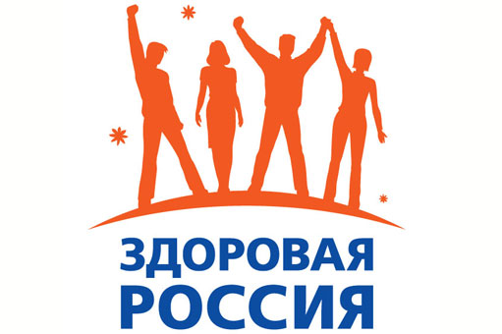

Профилактика употребления табака, алкогольных напитков, наркотических веществ обучающимися ГБПОУ КК «КТЭК» осуществляется на основе:
- Комплексной программы по профилактике правонарушений и употребления подростками алкоголя, психоактивных и наркотических веществ на 2017-18 учебный год
- Плана работы кабинета «АНТИНАРКО» на ноябрь 2017-18 учебный год
- Плана работы ЦМК «Воспитание» на ноябрь 2017-18 учебный год
- Плана воспитательной работы в учебной группе

7 ноября 2017г.
Проведение лекции «Вся правда о наркотиках» с участием специалистов общественного движения «Кубань без наркотиков» Липатовым М.Ю, Муренко С.А. на территории ул. Стасова, 177. В мероприятии приняли участие обучающиеся группы 17.18 и обучающиеся «группы риска».

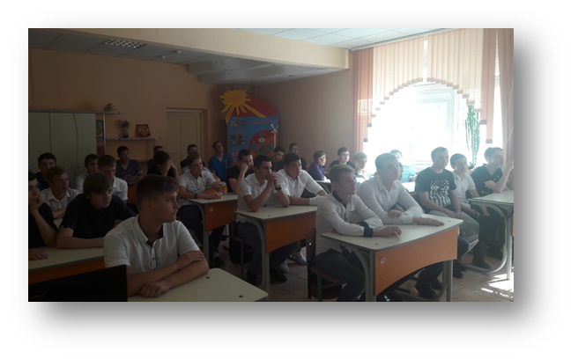
10 ноября 2017г.
Информационный обзор с презентацией «Скажи наркотикам нет!».
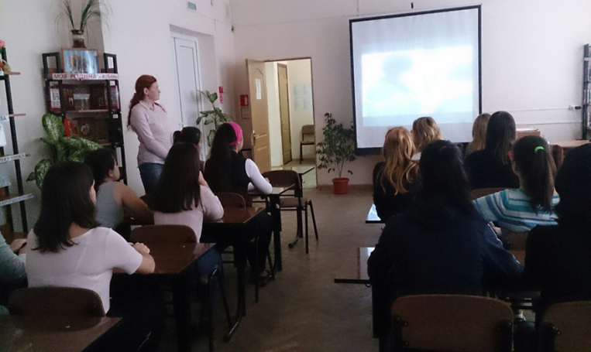

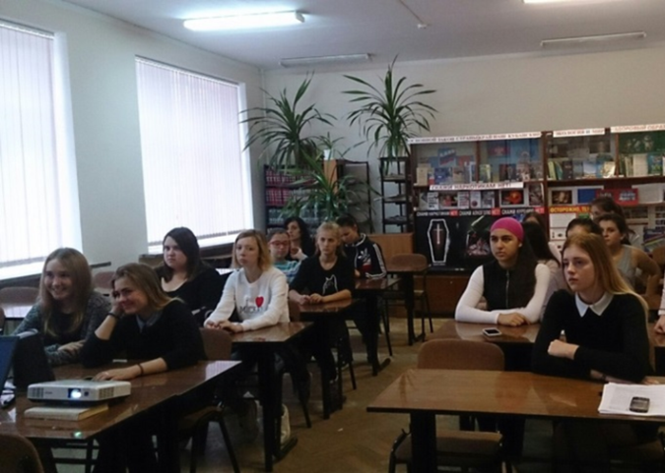

13 ноября 2017г.
Проведение лекции «Вся правда о наркотиках» с участием специалистов общественного движения «Кубань без наркотиков» Липатовым М.Ю, Муренко С.А. на территории ул. Ленина, 46. В мероприятии приняли участие обучающиеся группы 125Т и обучающиеся «группы риска».
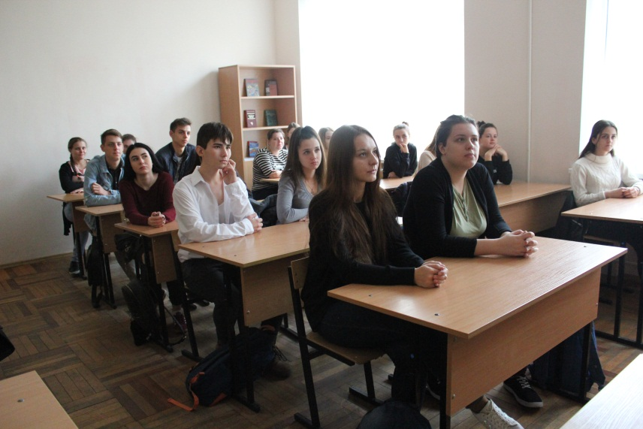

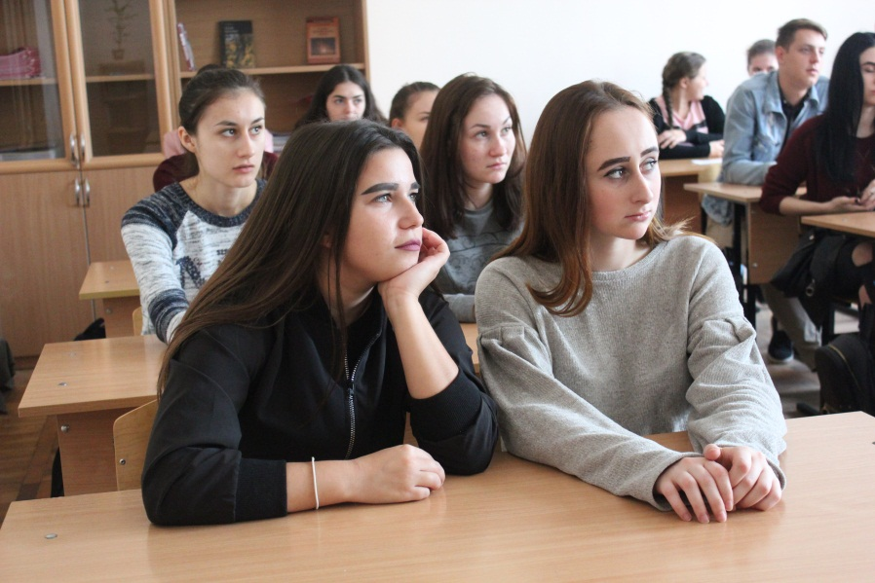

13 ноября 2017г.
Проведение кинолектория «Не попадись в капкан» Бабенко О.В., специалистом по социальной работе ГБУЗ НД МЗ КК.

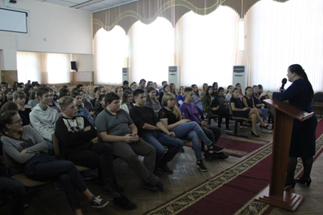
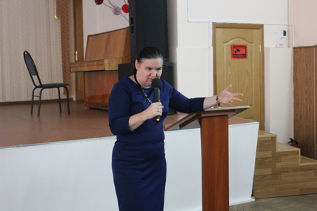
17 ноября 207г.
Квест, подготовленный студенческим советом «Не будем зависеть от зависимости».

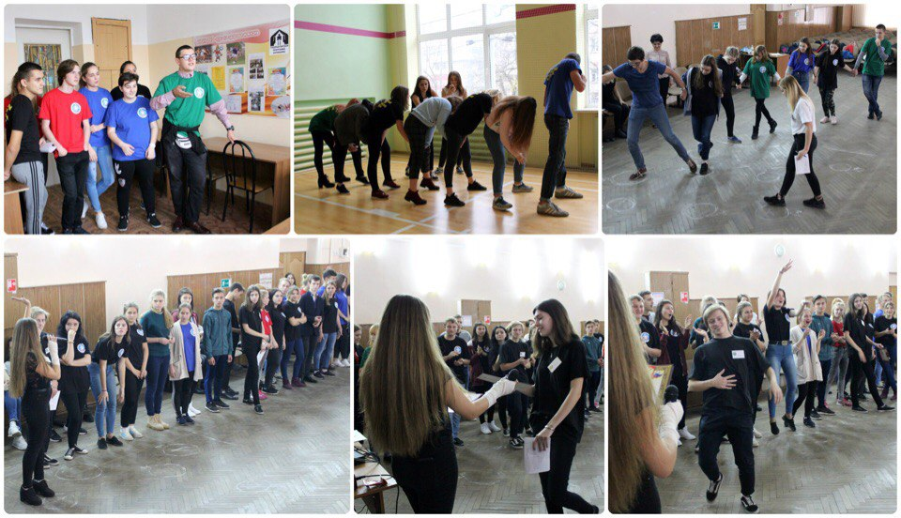
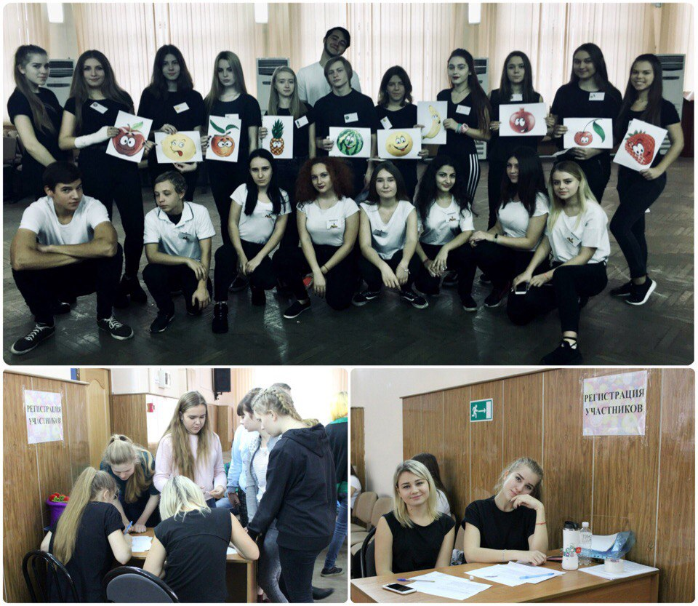
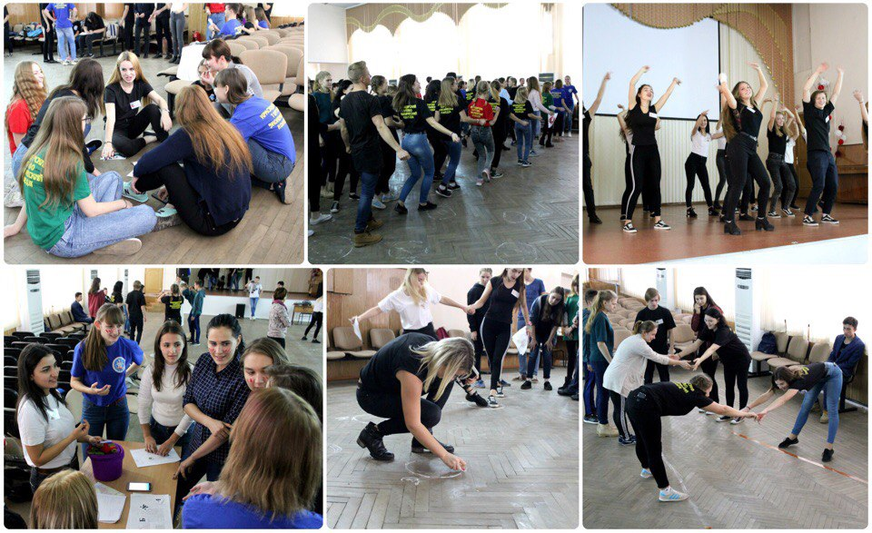

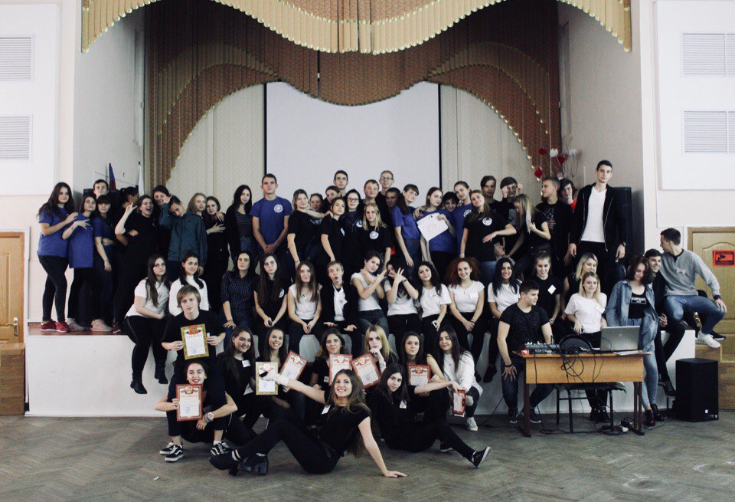
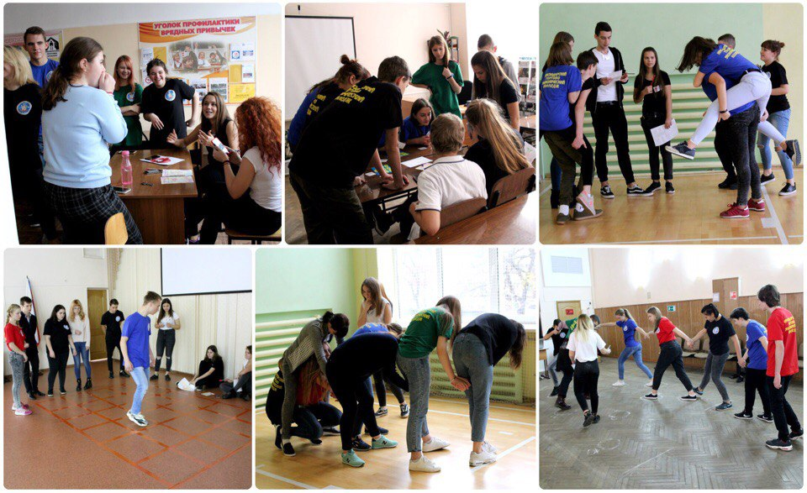

20 ноября 2017г.
Проведение лекции «Вся правда о наркотиках» с участием специалистов общественного движения «Кубань без наркотиков» Липатовым М.Ю, Муренко С.А. на территории ул. Бабушкина, ул. 307. В мероприятии приняли участие обучающиеся группы 154О и обучающиеся «группы риска».
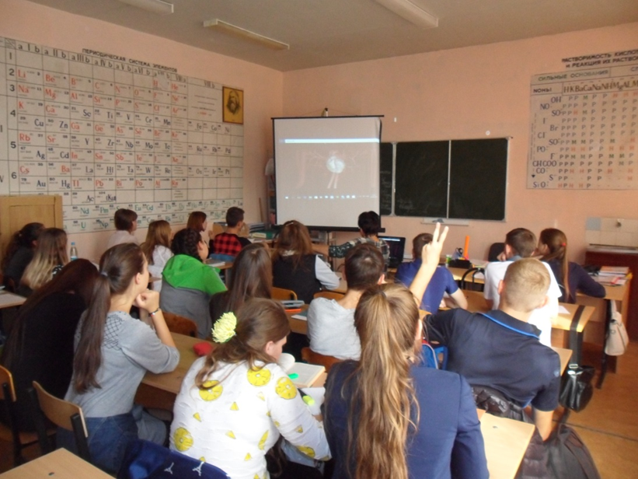
С 28 ноября по 4 декабря 2017г.
На всех территориях колледжа, в целях профилактики наркомании, алкоголизма и табакокурения среди обучающихся колледжа, дисциплинарным сектором студенческого совета были проведены классные часы «Мы выбираем жизнь».
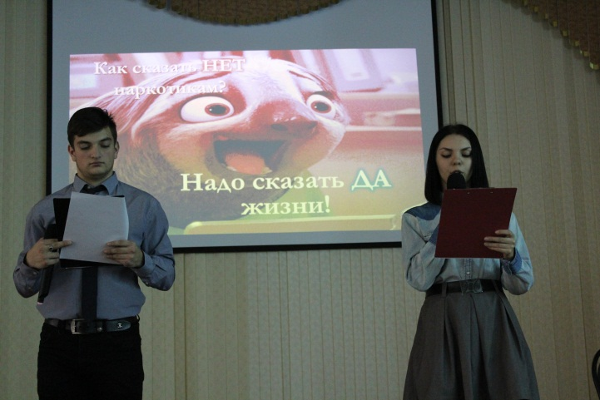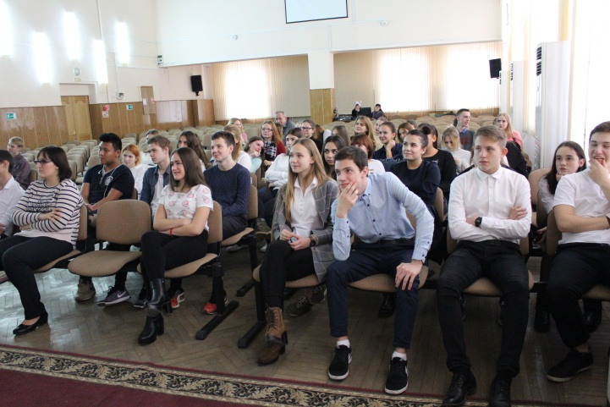

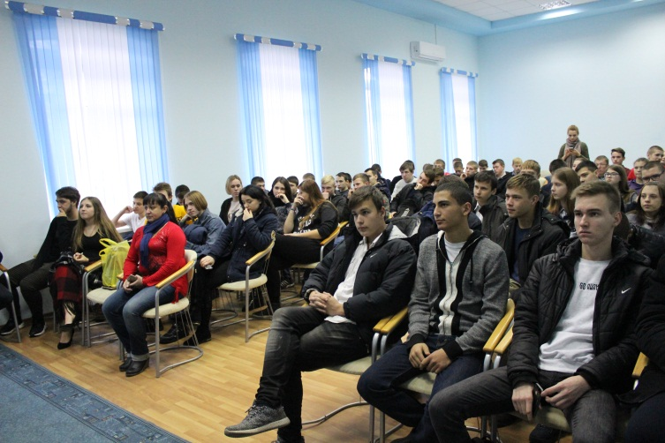
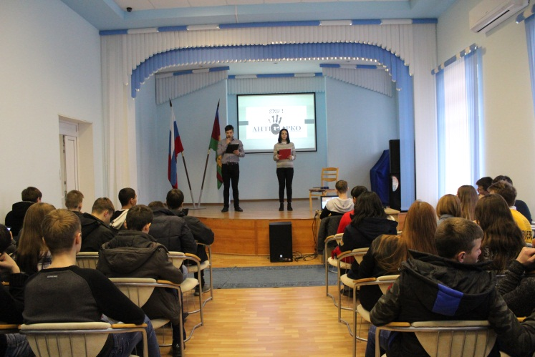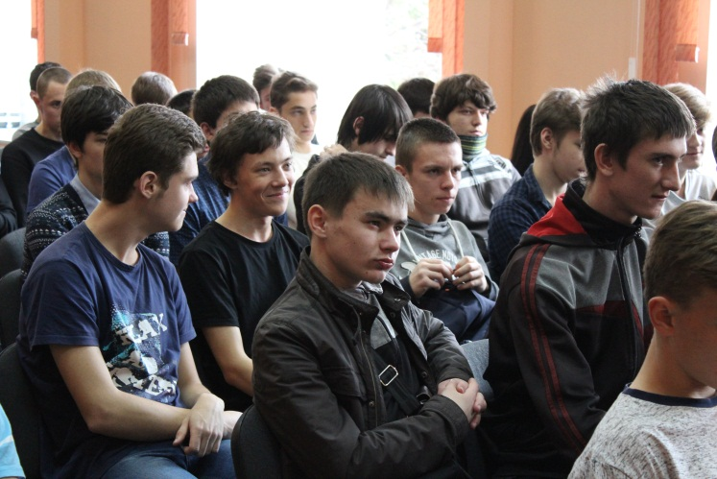
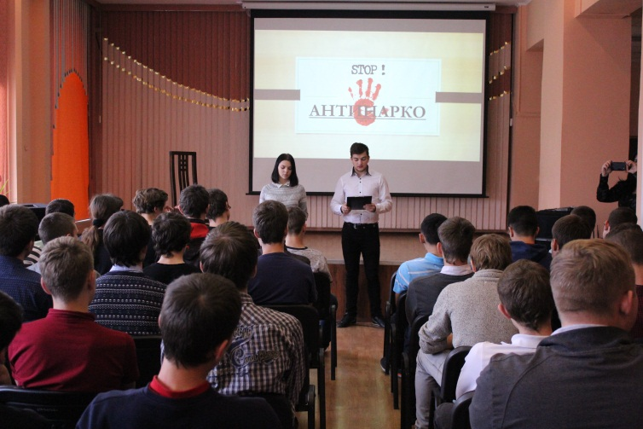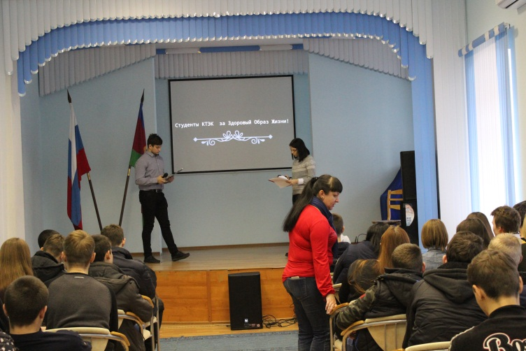
28 ноября 2017г.
Проведение лекции «Вся правда о наркотиках» с участием специалистов общественного движения «Кубань без наркотиков» Липатовым М.Ю, Муренко С.А. на территории ул. Дмитриевская дамба, 3. В мероприятии приняли участие обучающиеся группы 17.13 и обучающиеся «группы риска».
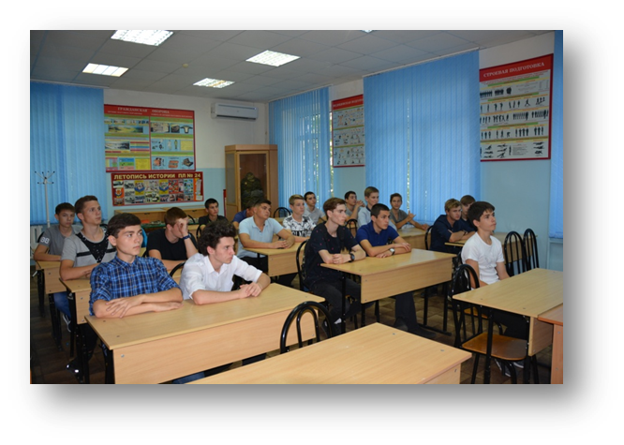
30 ноября 2017г.
Мероприятие «Мы выбираем жизнь» для групп 17.08, 17.14, 17.16, 17.17.
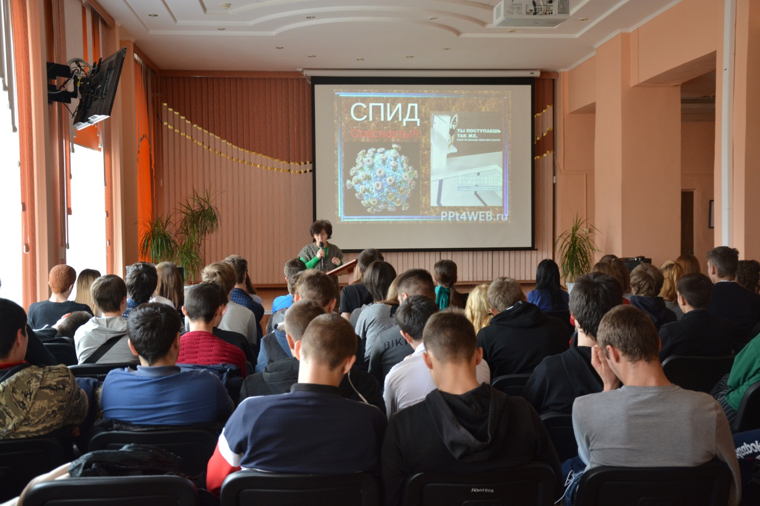

30 ноября 2017г.
Всероссийский открытый урок «День единых действий по информированию детей и молодежи против ВИЧ/СПИДа «ЗНАНИЕ-ОТВЕТСТВЕННОСТЬ-ЗДОРОВЬЕ».
